ESTADO DA PARAÍBA
PREFEITURA MUNICIPAL DE ASSUNÇÃO
GABINETE DO PREFEITO

Assunção - PB, 10 de março de 2023.
PORTARIA Nº PE 00006/2023

O PREFEITO DO MUNICÍPIO DE ASSUNÇÃO, ESTADO DA PARAÍBA, no uso de suas atribuições legais,

R E S O L V E:

HOMOLOGAR o resultado da licitação, modalidade Pregão Eletrônico nº 00006/2023, que objetiva: CONTRATAÇÃO DE EMPRESA (S) ESPERCIALIZADA (S) NO FORNECIMENTO DE MATERIAL MÉDICO HOSPITALAR DE USO COMUM, PARA SUPRIR AS NECESSIDADES DAS UNIDADES DE SAÚDE DE ASSUNÇÃO/PB, DE FORMA FRACIONADA, ATRAVÉS DO FUNDO MUNICIPAL DE SAÚDE. CONFORME TERMO DE REFERÊNCIA; com base nos elementos constantes do processo correspondente, os quais apontam como proponentes vencedores:

- K.C.R.S. COMERCIO EQUIPAMENTOS EIRELI – EPP.
21.971.041/0001-03
Item(s): 251.
Valor: R$ 1.190,00
- MEDIC PRODUTOS PARA SAUDE LTDA.
31.131.938/0001-74
Item(s): 1 - 2 - 3 - 4 - 5 - 6 - 8 - 10 - 12 - 13 - 14 - 19 - 20 - 21 - 23 - 24 - 25 - 28 - 29 - 30 - 32 - 33 - 34 - 35 - 36 - 37 - 40 - 41 - 43 - 44 - 45 - 46 - 47 - 48 - 49 - 50 - 51 - 52 - 53 - 54 - 55 - 62 - 74 - 76 - 77 - 78 - 91 - 93 - 94 - 95 - 97 - 98 - 102 - 103 - 108 - 111 - 112 - 113 - 114 - 115 - 116 - 117 - 118 - 119 - 120 - 121 - 123 - 124 - 125 - 126 - 127 - 128 - 129 - 130 - 131 - 132 - 133 - 135 - 136 - 137 - 143 - 144 - 145 - 146 - 147 - 148 - 159 - 160 - 165 - 166 - 167 - 168 - 169 - 170 - 171 - 173 - 174 - 175 - 176 - 177 - 178 - 179 - 180 - 181 - 182 - 183 - 184 - 185 - 186 - 187 - 188 - 189 - 190 - 209 - 210 - 211 - 212 - 213 - 214 - 215 - 217 - 218 - 219 - 220 - 221 - 229 - 230 - 233 - 234 - 236 - 237 - 239 - 240 - 242 - 243 - 244 - 245 - 246 - 247 - 248 - 249 - 250 - 268 - 269 - 271 - 272 - 273 - 274 - 275 - 276 - 277 - 278 - 279 - 280 - 281 - 286 - 290 - 293 - 294 - 295.
Valor: R$ 246.579,15
- MT COMERCIAL MEDICA LTDA.
07.946.534/0001-54
Item(s): 58 - 59 - 60 - 61 - 150 - 232 - 257 - 270 - 297.
Valor: R$ 31.382,00
- PAULO RICARDO CORDEIRO DE GOIS.
32.407.715/0001-50
Item(s): 7 - 11 - 15 - 17 - 31 - 57 - 68 - 69 - 70 - 75 - 85 - 92 - 104 - 110 - 140 - 141 - 151 - 222 - 223 - 224 - 227 - 231 - 235 - 241 - 255 - 256.
Valor: R$ 83.156,60
- VIDA NATURALIS COMERCIO ATACADISTA LTDA.
33.511.641/0001-60
Item(s): 9 - 22 - 27 - 38 - 39 - 42 - 56 - 63 - 64 - 65 - 66 - 67 - 71 - 72 - 73 - 79 - 80 - 83 - 84 - 86 - 87 - 89 - 90 - 96 - 99 - 100 - 101 - 105 - 106 - 107 - 109 - 134 - 138 - 142 - 149 - 152 - 153 - 154 - 155 - 156 - 157 - 158 - 161 - 162 - 163 - 164 - 172 - 191 - 216 - 225 - 226 - 228.
Valor: R$ 81.115,45
- VIVA DISTRIBUIDORA DE PRODUTOS LTDA.
20.008.831/0001-17
Item(s): 16 - 18 - 26 - 122 - 139 - 238 - 252 - 253 - 254 - 263 - 264 - 265 - 266 - 267 - 282 - 283 - 284 - 285 - 287 - 288 - 289 - 291 - 292 - 296.
Valor: R$ 56.329,36

Total: R$ 499.752,56

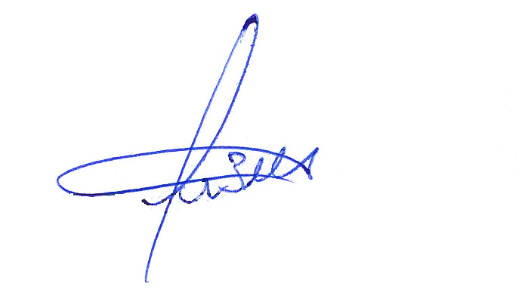
Publique-se e cumpra-se.

___________________________________________
LUIZ WALDVOGEL DE OLIVEIRA SANTOS
Prefeito

